I. Milieu, médiatrice d’un segment
1. Milieu d’un segment
∗ Le milieu d’un segment est le point du segment qui est équidistant* des extrémités du segment.  *équidistant : "à égale distance". | 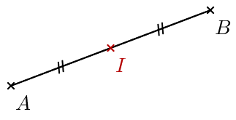  et
2. Médiatrice d’un segment
∗ La médiatrice d’un segment est la droite perpendiculaire au segment en son milieu.  ∗Propriétés :  ‣ Si , alors .  ‣ Si , alors . | 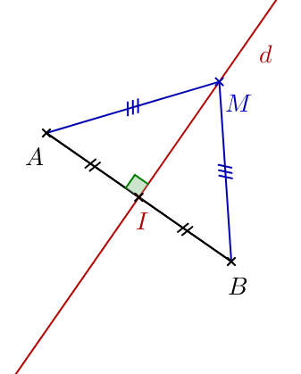  et
II. La symétrie axiale orthogonale
1. Définition  ∗ Deux points et sont symétriques par rapport à une droite lorsque la droite est la médiatrice du segment [].  2. Propriétés  ∗ Dans une symétrie axiale :  ‣ deux figures symétriques ont la même forme et les mêmes dimensions ;  ‣ deux segments symétriques ont la même longueur ;  ‣ deux angles symétriques ont la mesure. | 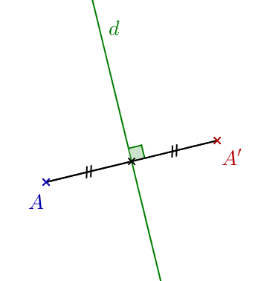

III. La symétrie centrale
1. Définition  ∗ Deux points et sont symétriques par rapport à un point lorsque le point est le milieu du segment []. | 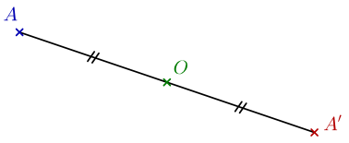
2. Propriétés
∗ Dans une symétrie centrale :
‣ deux figures symétriques ont la même forme et les mêmes dimensions ;
‣ deux segments symétriques ont la même longueur ;
‣ deux angles symétriques ont la même mesure ;
‣ deux droites symétriques sont parallèles.

